GALANTECH

CAROL NICOL BEDOYA

DAVID BATISTA ARANGO

DANIEL SANTIAGO POSADA

TECNICA LABORALPOR COMPETENCIA AUXILIAR EN SISTEMAS INFORMATICOS

MEDIA TECNICA

LUIS FERNANDO ORTIZ

24/02/2022

# Definición del problema

¿Por qué se piensa hacer una página web para el colegio?

Se han evidenciado problemáticas de comunicación en los estamentos tanto gubernamentales como académicos de la institución; Además de muchos otros en cuanto a la información que se divulga entre los mismos.

También se ha visto que hay una escasez de medios digitales en los cuales la información se publique. Esto impide que haya facilidad y eficacia en la comunicación de toda la comunidad educativa.

# Alcance

¿Qué información se podrá presentar en la página web?

La página se prestará como medio de comunicación entre todos los entes que componen la institución, por lo que exclusivamente se compartirá información académica o cualquier noticia relacionada con el colegio (Fechas de los encuentros deportivos inter-clases, horarios académicos de los estudiantes, aulas asignadas, novedades, etc…)

# 

# Población objetivo

La población objetivo de la página web, no son solo las personas que ya están dentro de la institución, como alumnos, maestros, coordinadores, empleados, entre otros; Sino también los posibles clientes, personas que tal vez, al ver la página web se verán más interesada en matricularse en la escuela.

1. Requisitos y requerimientos

**Tabla 1**

*Como iniciar sesión*

|  |  |
| --- | --- |
| **Designación** | UCA-01 |
| **Nombre** | Iniciar sesión |
| **Descripción** | Automáticamente el usuario llegue a esta mini ventana, deberá ingresar los datos registrados en la anterior ventana para acceder a la página, una vez llenado los datos se dirige a la plataforma de inicio |
| **Actores** | Estudiantes, docentes y rector |
| **Flujos alternos y excepcionales** | Los actores deben estar registrados en el sistema. |

Nota: La tabla explica como iniciar sesión en la página web

**Tabla 2** *como registrarse*

|  |  |
| --- | --- |
| **Designación** | **UCA-01** |
| **Nombre** | Registrar Usuario |
|  |  |
| **Descripción** | * El estudiante ingresa a la página y selecciona la opción de registrar usuario. El sistema va a desplegar una mini ventana para poner tus datos personales * Una vez llenando el formulario el usuario da clic al botón registrar e inmediatamente el sistema lo envía a la página principal |
| **Actores** | Estudiantes, Docentes y Rector |
| **Flujos alternos y excepcionales** | Los actores deben estar registrados para usar la pagina |
| **Precondiciones** | Ser estudiante de la I.E José Antonio galán |
| **Pos-condiciones** | Una vez que el estudiante sea registrado, el sistema despliega una |

*Nota: La tabla explica cómo se registrara el usuario en la página web*

**Tabla 3**

*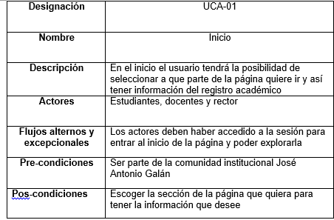Como iniciar*

*Nota: La tabla explica cómo se inicia en la página web*

# **Tabla 4**

*Como obtener ayuda*

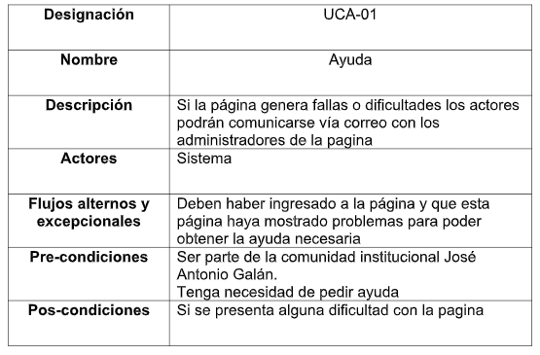

*Nota: La tabla explica cómo obtener ayuda si hay fallas en la página web*

# **Tabla 5**

# *Como almacenar datos*

# 

# *Nota: La tabla explica cómo se almacenaran datos*

# **Figura 1**

# *Esta figura nos explica el caso de uso*

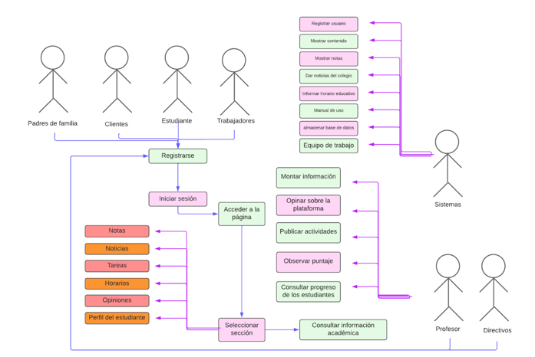

* 1. Actores del sistema
* Padres de familia
* Clientes
* Estudiantes
* Trabajadores
* Profesores
* Directivos

## Estudiante

* Registrarse
* Ver Horarios
* Elegir alguna sección (parte académica, notas, actividades)
* Ver noticias
* Consultar notas
* Ver tareas
* Opinar sobre la plataforma
* Ver perfil del estudiante

## Profesor

* Registrarse
* Iniciar sección
* Consultar progreso de los estudiantes
* Mirar puntaje
* Publicar actividades
* Opinar sobre la plataforma
* Montar información

## Sistema

* Registrar a un usuario
* Mostrar contenido
* mostrar notas
* Consultar información de cómo utilizar la página web
* Dar noticias del colegio
* Informar horarios de estudios
* Dar manual de uso
* Almacenar base de datos

# Misión

Organizar la información relevante para la comunidad educativa y hacerla digitalmente accesible y útil. Esto debido a que hoy en día, una de las mayores demandas en este mercado es poder conocer las instalaciones, requisitos de matrícula y demás desde un Smartphone o medio digital, y la idea es ofrecer lo mismo a la comunidad educativa y así lograr ser una de las mayores competencias en cuanto a las escuelas.

# Visión

Proporcionar un fácil acceso a la información pertinente del plantel estudiantil en un solo clic.

En 2025 la institución educativa José Antonio Galán será una de las escuelas más optativas sectorialmente, para estudiar, debido a su integralidad.

# Justificación

Desde el momento en el que se pensaba hacer una página web para la institución educativa José Antonio Galán, se habló de las posibilidades que esta ofrecería tanto a personas externas, como a integrantes de la comunidad educativa

¿Por qué el colegio debe tener página web?

Esta página es y será de suma importancia ya que además de tener un recurso educativo, habrá la posibilidad de divulgar información institucional, realizar trámites en línea, presentar actividades, el equipo docente, entre otras cosas. Contar con una página web, abrirá un sin fin de oportunidades para los estudiantes y posibles clientes.

En la actualidad se evidencian problemas a la hora de divulgar la información sobre los horarios institucionales, la hora de entrada, la hora de salía, etc…, aparte el “WhatsApp” u otras aplicaciones, no son medios de comunicación oficiales, y esta página podrá ser la solución. A continuación, características específicas del porque la institución debe contar con una página web:

* Los usuarios conocerán más el colegio

Muchos centros educativos no son conocidos, más allá de la información que puedan encontrar en Google, como unas páginas amarillas u otro tipo de webs con datos muy básicos, pero que no sirven para darse a conocer.

Si el objetivo es que los usuarios conozcan y se interesen por las noticias educativas, hay que tener una web que esté bien optimizada para ellos y que ponga información básica y útil para que puedan visitarla y conocer la escuela más a fondo.

* Mejor representación institucional

En una página web se podrán incluir imágenes de la institución, mostrando las instalaciones y las principales ventajas que se brindan a los alumnos. Esto es muy bueno porque los usuarios quieren saber cómo es el sitio en el que van a estudiar, incluso antes de decidirse por una institución educativa u otra.

En la web no sólo se publicarán fotos, sino también información de cómo son los integrantes del colegio, que muestre a los usuarios su trayectoria, y porque el colegio merece su confianza. En un ambiente altamente competitivo, tener esto en cuenta es muy importante.

* Dar a conocer los formadores

Mucha gente elige una escuela por la calidad de sus profesores. Entonces como la institución cuenta con profesores de prestigio, seguramente tendrán ahí una gran oportunidad de que los alumnos se sientan más atraídos por la formación que se imparte.

La web permitirá poder hablar de los profesores y mostrarles a los alumnos que tienen un equipo de docentes preparado para enseñarles. También, se podrán difundir los vídeos de los profesores impartiendo algunas clases o tips sencillos que los ayuden a darse a conocer.

* Interacción con otras instituciones

La formación está en pleno auge, y más ahora en comparación con años atrás. Por eso, deben competir con otros colegios que están impartiendo las mismas enseñanzas que ustedes. Si quieren destacar en este campo, está claro que se debe tener una web atractiva, rápida, funcional y adaptada a dispositivos móviles, con una buena experiencia de usuario y que permita a aquellos potenciales clientes inscribirse en dicha institución.

# Introducción

De unos años hacia acá, los medios digitales se han vuelto de gran importancia, esto debido a su gran impacto en la sociedad, una sociedad donde estos han permeado a todas las personas, sin importar su edad. Desde un niño hasta un anciano, cualquier persona puede acceder fácilmente a una página web o aplicación móvil, mediante un Smartphone o laptop.

Nunca había tomado tanta importancia tener una página web como lo tiene hoy en día, especialmente para las instituciones educativas, donde los padres comienzan a buscar un colegio para sus hijos que nacieron en un mundo digital y son los conocidos “Millennians”. Este público son los nuevos consumidores. Se caracterizan por dominar la tecnología como una prolongación de su propio cuerpo. Casi todas sus relaciones básicas cotidianas están intermediadas por una pantalla.

Las páginas web en las instituciones educativas han existido ya por más de 20 años y a pesar de esto, muchas instituciones aún no entienden la importancia para ellos como institución y como marca.

De hecho, una página web de una institución educativa (Jardín, colegio, universidad, entre otros) habla a cada una de las audiencias de la institución: estudiantes actuales, profesores y personal, posibles estudiantes y padres, así como exalumnos, proveedores y organizaciones certificadoras.

Aunque el estudiante suele ser el enfoque principal, también es importante tener en cuenta las necesidades e intereses de todas las audiencias pertinentes.

Muchas instituciones no se dan cuenta que la página web es el principal punto de contacto a lo largo de todo el ciclo de vida de sus estudiantes; desde su etapa como alumnos potenciales hasta cuando se convierten en exalumnos.

¿Por qué el colegio debe tener una página?

La Institución educativa José Antonio Galán, no cuenta con una página web actualmente, y esto ha provocado que se dificulte la divulgación de la información referente al plantel estudiantil. Al momento de dar cierta información a los alumnos de la institución, la estrategia de los directivos es invitar a una formación, la cual quita tiempo y energía, ya que es necesario utilizar componentes de audio, e incluso de video. Esta estrategia, hace parte de uno de los pocos medios oficiales de comunicación, debido a que en muchas ocasiones los directivos y docentes, han expresado a los estudiantes, que a través de redes sociales como el Whatsapp, no está permitido comunicar información.

Esto también ha generado poca credibilidad en la información que se imparte de estudiante a estudiante, porque sí un estudiante falta cierto día a la escuela, preguntará a sus demás compañeros que se hizo ese día, y se han evidenciado casos en los que estos quieren divertirse, y le comunican a su compañero, que supuestamente al día siguiente, no tienen que asistir al colegio.

Esto genera confusión en todos, ya que, si no hay más medios digitales oficiales, y suceden estas cosas, los estudiantes no saben qué hacer, si confiar en sus compañeros, preguntarle a un docente, o hacer otra cosa.

Debido a esta situación, cuando se hace un anuncio por algún medio digital, los estudiantes tienen la incertidumbre, de si esta información si es cierta y pertinente con lo que a ellos concierne.

¿Para qué tener una página web en la institución?

**El internet es el medio de difusión más utilizado en el mundo**, el 40% de la población lo utiliza. El uso de las tecnologías de la comunicación en ambientes educativos ha cobrado gran relevancia, cada vez es mayor el número de centros educativos que poseen una página web. Si bien es cierto que existen varias plataformas en la que se puede anunciar la Institución Educativa de forma gratuita o pagada, tener una página web eleva la reputación y la credibilidad de la escuela. Esto es algo que la institución no puede dejar pasar por alto.

A continuación, razones específicas por las que el colegio debería tener una página web:

* Posibilita el mayor alcance e interacción con varias personas a la vez

Si se está buscando dar a conocer el centro educativo y demostrar por qué es la mejor alternativa para el desarrollo formativo, tener una página web facilitará el camino. Además de tener un recurso educativo, se podrá divulgar información institucional, realizar trámites en línea, presentar actividades, el equipo docente, entre otras cosas. Contar con una página web, abre un abanico de oportunidades para los posibles clientes.

* Incrementa las “Ventas”

Al contar con una página web se obtendrá una puerta de acceso a la Institución educativa. Es una herramienta que trabaja las 24 horas de los 7 días de la semana por el colegio. Los clientes pueden visitar la página siempre que quieran.

* Acelera el crecimiento de la comunidad educativa

Algunas páginas web tienen formularios que solicitan al usuario proporcionar datos personales, como nombre, edad, teléfono, correo electrónico, etc. Tener esa base de datos sirve para enviar promociones, avisos, prácticamente cualquier tipo de información, a los futuros y ya existentes clientes. Mantener relación y crear lealtad es fundamental para el crecimiento del centro educativo, pues sin estudiantes no hay colegio. Al incrementar el número de inscripciones el colegio, crecerá a un nivel más acelerado.

Cuando abres una puerta de acceso a tu institución educativa las posibilidades son infinitas.

1. Objetivos

9.1 Objetivo General

- Tener una buena comunicación en la comunidad educativa

9.2 Objetivos Específicos

- Facilitar la divulgación de la información estudiantil

- Lograr que la información que se imparte sea fiable

- Poder divulgar la información pertinente a la comunidad educativa.